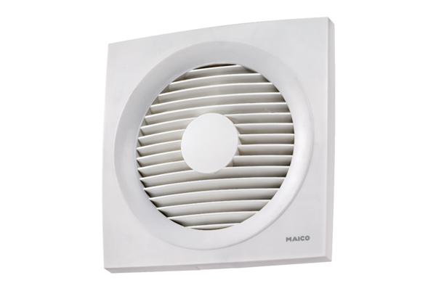Axiális fali ventilátor EN 25Csomagolási egység: 1 darabVálaszték: C
Termékszám: 0081.0308Gyártó: MAICO

